二、解压Mysql

①将下载的压缩包解压

# tar -xzvf mysql-5.7.25-linux-glibc2.12-x86_64.tar.gz

②将解压的文件移动到一个安装目录下

# mv mysql-5.7.25-linux-glibc2.12-x86_64 /usr/local

③修改名字（进到/usr/local下）

# mv mysql-5.7.25-linux-glibc2.12-x86_64 mysql

三、创建用户和组

①建立一个mysql的组

# groupadd mysql

②建立mysql用户，并且把用户放到mysql组

# useradd -r -g mysql mysql

③还可以给mysql用户设置一个密码

# passwd mysql 回车设置mysql用户的密码

④修改/usr/local/mysql 所属的组和用户

# chown -R mysql:mysql /usr/local/mysql/

四、修改配置文件

①创建mysql配置文件

在/usr/local/mysql/support-files目录中创建 my_default.cnf，然后编辑

# vi my_default.cnf

[mysqld]
basedir = /usr/local/mysql
datadir = /usr/local/mysql/data
port = 3306
socket=/var/lib/mysql/mysql.sock
character-set-server=utf8

[client]
default-character-set=utf8
socket=/var/lib/mysql/mysql.sock

[mysql]
default-character-set=utf8
socket=/var/lib/mysql/mysql.sock

Esc 键，输入:wq保存

②复制my.cnf 到 /etc/my.cnf

# cp my_default.cnf /etc/my.cnf

③实现mysqld -install这样开机自动执行效果

复制mysql.server 到/etc/init.d/ 目录下

# cp mysql.server /etc/init.d/mysql （mysql是服务名,可自定义取）

④修改 /etc/init.d/mysql 参数

# vi /etc/init.d/mysql

找到如下的地方并进行编辑

# vim mysql 按方方向下键找到如下地方，按i键进入编辑状态

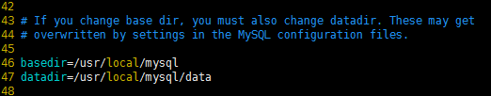

basedir=/usr/local/mysql
datadir=/usr/local/mysql/data
Esc键退出编辑模式，输入 :wq保存退出

⑤创建存放socket文件的目录(路径就是my.cnf配置文件中的socket配置的路径)

# mkdir -p /var/lib/mysql

修改组和用户为mysql

# chown mysql:mysql /var/lib/mysql

⑥添加服务mysql

# chkconfig --add mysql

⑦设置mysql服务为自动

# chkconfig mysql on

五、初始化mysql服务

①安装libaio

MySQL依赖于libaio 库(Linux下的一个异步非阻塞接口)，所以先要安装 libaio。

# yum install libaio

②进入到/usr/local/mysql/bin 初始化mysql

# ./mysqld --initialize --user=mysql --basedir=/usr/local/mysql --datadir=/usr/local/mysql/data

这一步如果没有错误，会在/usr/local/mysql下看到生成了一个data文件夹，这个就是数据库的目录。

同时，在初始化的时候，会生在最后出现一行（一般在最后两行，找到root@localhost:后面的就是密码）:

2017-08-14T03:53:43.802593Z 1 [Note] A temporary password is generated for root@localhost:>ovsP%ThQ1th

红色的就是第一次登陆mysql的临时密码（最好先复制下来）。

③给数据库加密 (还是在mysql多的bin目录下执行)

# ./mysql_ssl_rsa_setup --datadir=/usr/local/mysql/data

六、启动mysql

①启动mysql服务

# ./mysqld_safe --user=mysql &

过段时间，当不再刷屏时，按Ctrl + C退出后台进程

# /etc/init.d/mysql restart

②查看mysql进程

# ps -ef|grep mysql

七、第一次登陆mysql数据库

①登陆 # ./mysql -uroot -p

输入初始化得到的临时密码（防止输错，最好复制前面初始化得到的临时密码）：>ovsP%ThQ1th

②修改密码

mysql> set password=password('root用户的密码');

如果是mysql 8.0版本修改用户密码用一下命令：

mysql> ALTER USER 'root'@'localhost' IDENTIFIED BY 'root用户的密码';

③退出mysql

mysql> exit;

八、设置远程访问

①开放防火墙的3306端口 （如果防火墙已经关闭，略过此步）

# firewall-cmd --permanent --zone=public --add-port=3306/tcp

# firewall-cmd --permanent --zone=public --add-port=3306/udp

立即生效

# firewall-cmd --reload

②在mysql中添加一个远程访问的用户

使用mysql库

mysql> use mysql;

查看user表的host和user信息

mysql>select host,user from user;

root 用户的 host默认显示的 localhost，说明只支持本地访问，不允许远程访问

设置远程账户名和密码(mysql 8.0会报错，请用橘色的字来设置远程访问)

mysql> grant all privileges on *.* to 'root'@'%' identified by '远程访问mysql的密码' with grant option;

在mysql 8.0版本中有一个坑，我们可以查询mysql.user表

mysql> select host,user,plugin,authentication_string from user;

会发现root用户的加密方式为"caching_sha2_password"，远程工具一般还不支持此种加密方法，

所以需要先修改root用户的加密方式为"mysql_native_password"，使用如下命令修改

mysql> alter user 'root'@'localhost' identified with mysql_native_password by 'root用户的密码';

mysql> flush privileges;

再修改root用户允许任意ip地址远程访问

mysql> update mysql.user SET host='%' WHERE user='root';

其他的访问权限配置如下：

下表显示了表中各种组合User和Host值 如何 user适用于传入连接。
User 值 | Host 值 | 允许的连接
'fred' | 'h1.example.net' | Fred用户，从h1.example.net连接
'' | 'h1.example.net' | 任何用户，从h1.example.net连接
'fred' | '%' | Fred用户，从任何主机连接
'' | '%' | 任何用户，从任何主机连接
'fred' | '%.example.net' | fred，从example.net域中的任何主机连接
'fred' | 'x.example.%' | fred，从x.example.net，x.example.com，x.example.edu，等连接;这可能没有用
'fred' | '198.51.100.177' | Fred用户，从主机连接IP地址198.51.100.177
'fred' | '198.51.100.%' | Fred用户，从198.51.100的C类子网中的任何主机连接
'fred' | '198.51.100.0/255.255.255.0' | 与前面的例子相同

③刷新配置

mysql> flush privileges;

九、设置环境变量

①修改profile

# vi /etc/profile

②在最下面添加

# 配置Mysql环境变量
export PATH=$PATH:/usr/local/mysql/bin
③使新加的环境变量立即生效

# source /etc/profile

十、重启，查看配置是否成功

①重启Centos7

# init 6

②查看进程是否有mysql

# ps -ef|grep mysql

③用工具（如Navicat Premium）远程访问我们刚安装的mysql

选择连接 --> MySQL，在弹出的新建连接面板输入

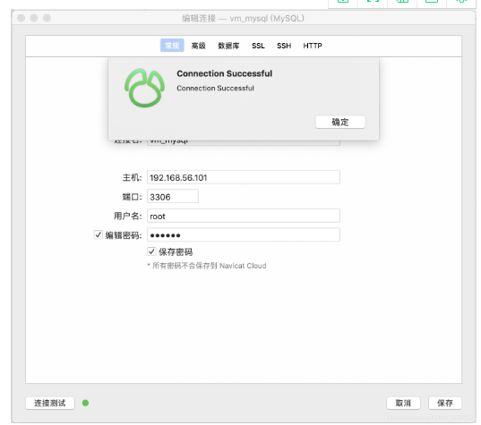

连接名字随便起。主机名或IP地址是你MySQL安装的机器的IP地址。用户名是root，

密码是第八步第②小步设置的远程登录的密码。点击'连接测试'，提示连接成功，说明MySQL数据库安装成功。

如果安装mysql8.0，参考本文是可以成功安装并设置为自启的，但是也有可能会遇到其他问题，这时可以参考Mysql官方的参考手册中的安装说明文档。

---------------------

